Отчет по работе с Git и разработке проекта

Часть 1: Работа с репозиториями, коммитами и ветвями

1. Создание репозитория

1.1. Открыл терминал (или командную строку).

1.2. Перешел в директорию, где хочу создать проект.

1.3. Выполнил команду для создания нового репозитория:

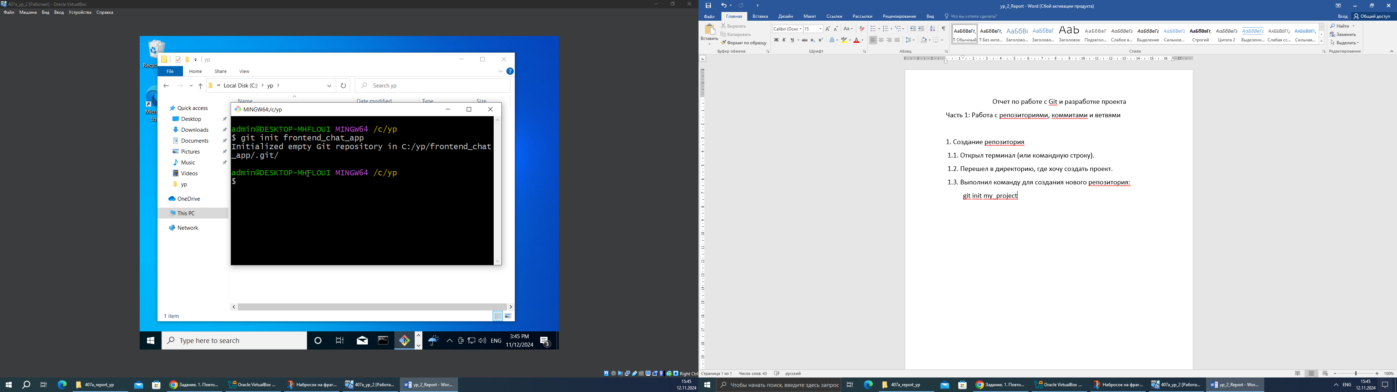

Вот мы эту репу вырастили

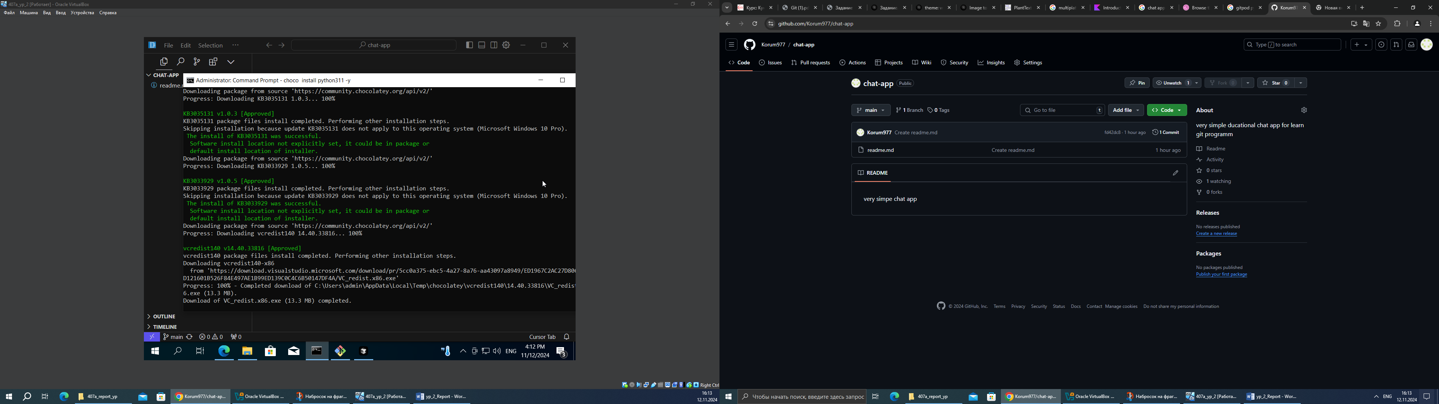

Вот мы это репу положили на стол

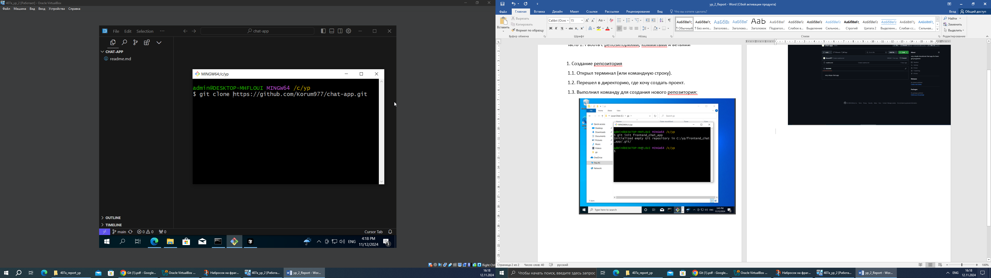

Вот мы проверили состояние репы

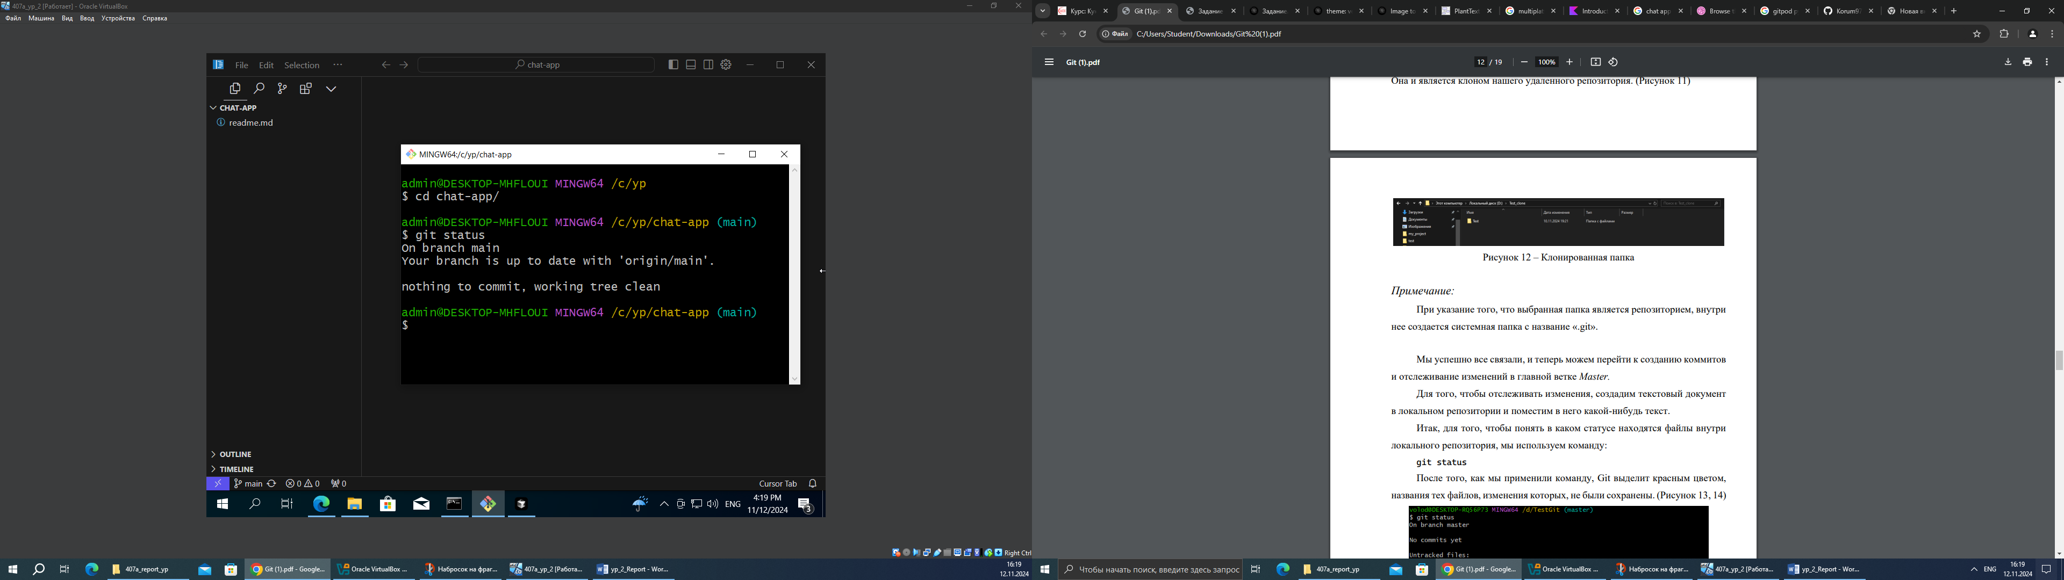

Вот мы назвали репу и порезали( добавили папку ) и запушили

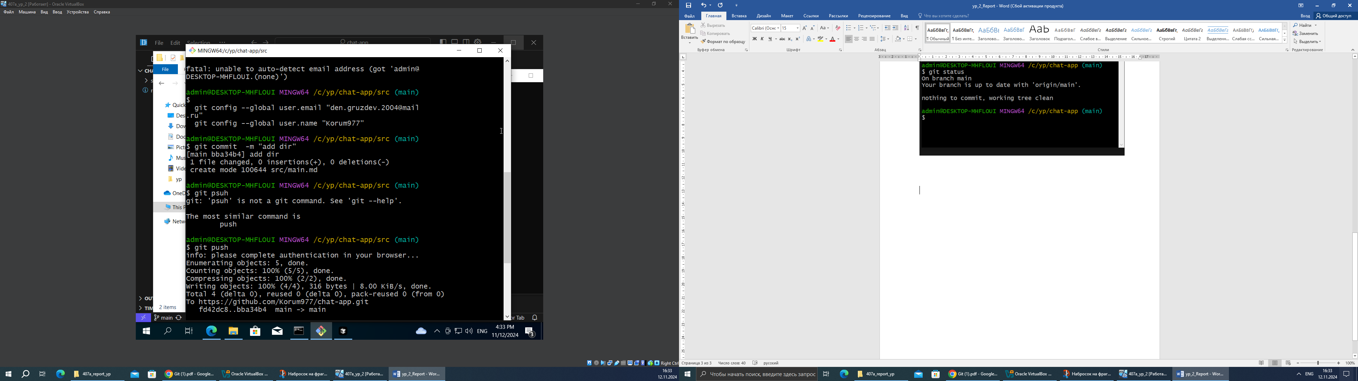

Добавим новые ингредиенты ( ветку )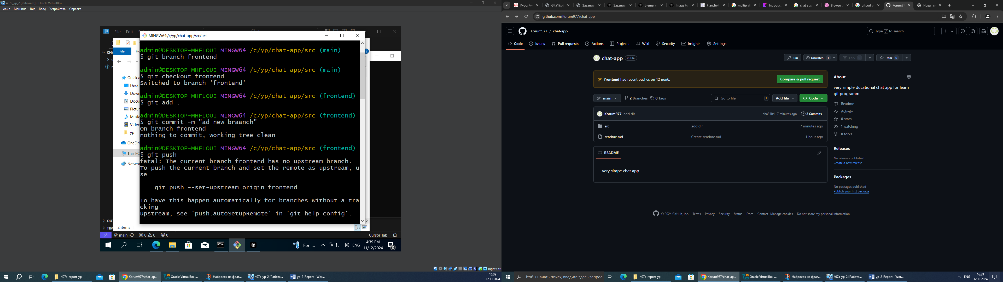

Поменяем ветку на маин и глянем на изменения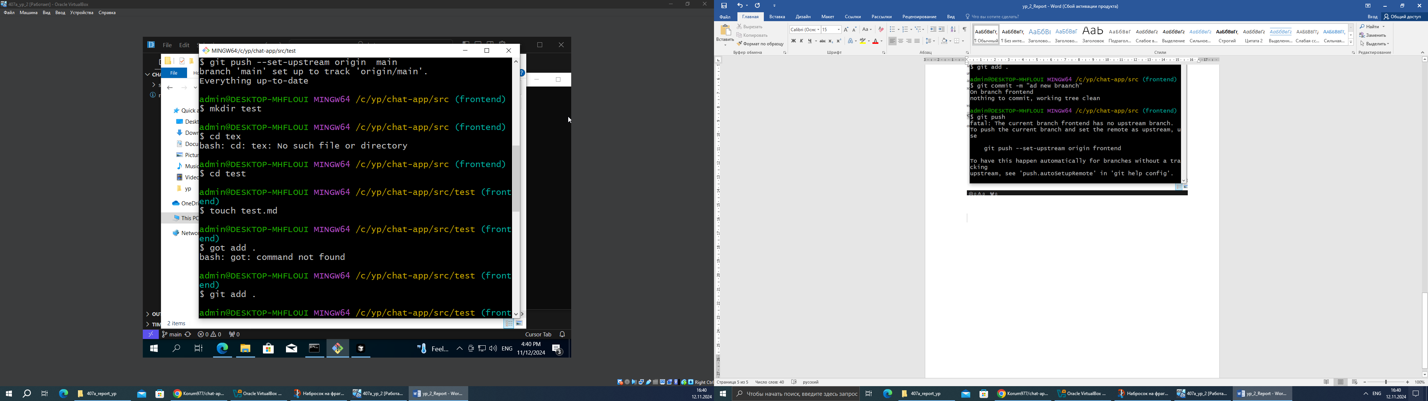

Запушим ветку фротенда данные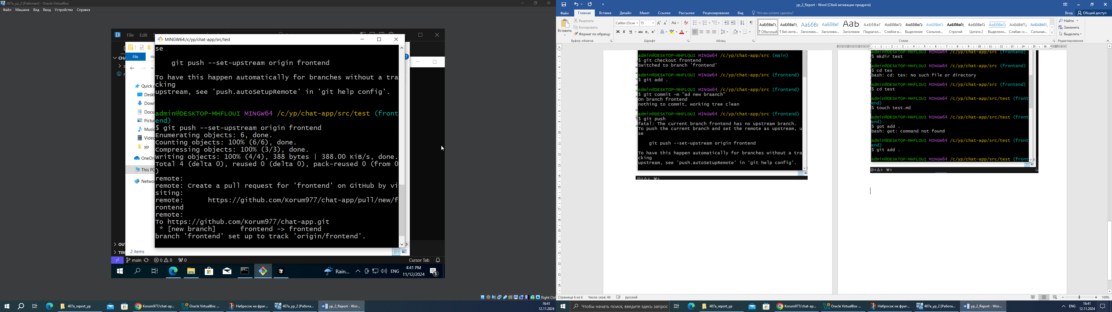

Поменяем ветку

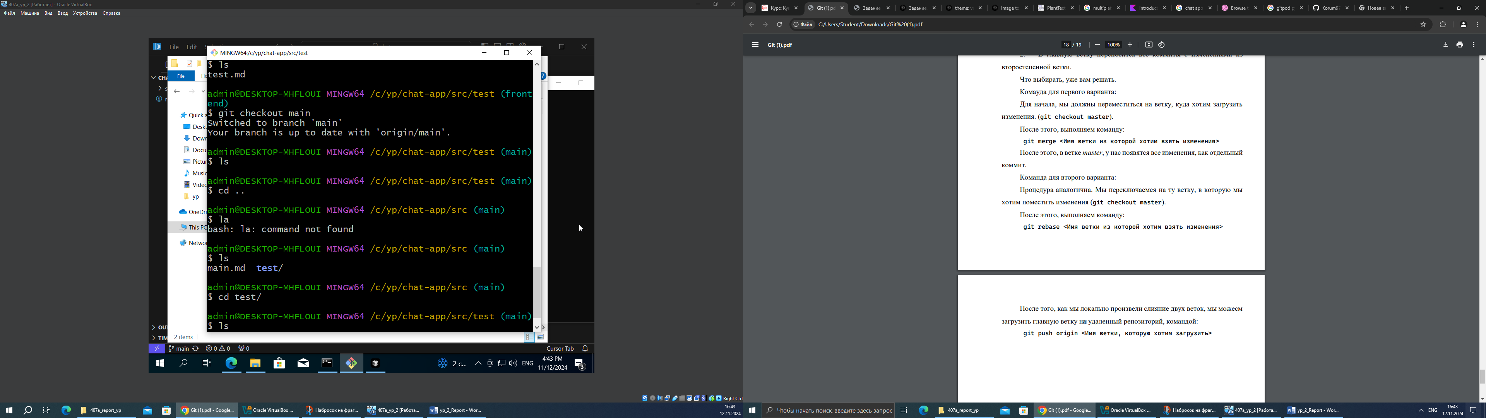

2.